¿Vamos al zoo?

Diego y Sofía son buenos amigos. Viven en Madrid y ambos tienen catorce años. Los fines de semana siempre están con amigos. Hoy es sábado y van al zoo. En el zoo de Madrid hay muchos animales diferentes, por ejemplo cocodrilos, leones, elefantes y monos.

Diego: ¿Cómo vamos allí?
Sofía: ¿Vamos en bicicleta?
Diego: No, mejor vamos en autobús. Es más rapido.
Sofía: Vale. Tomamos el autobús a las diez y cuarto.

Hay muchas personas en el autobús. Compran los boletos y media hora más tarde llegan al zoo.
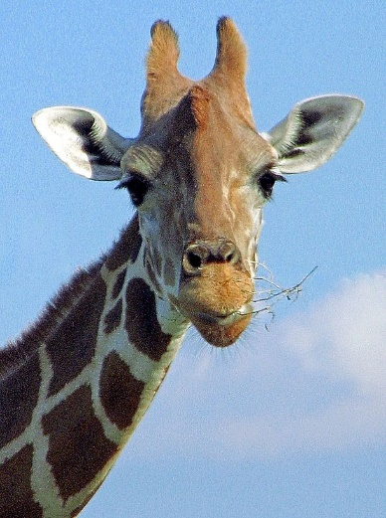
Diego: ¿Qué hacemos primero?
Sofía: ¿Visitamos las jirafas?
Diego: De acuerdo. ¡Qué divertido!
Sofía: Aquí están. ¡Mira, son tan altas!
Diego: Sí, realmente son grandes. Son más altas que los elefantes.
Sofía. ¡Qué bonitas! ¡Me encantan!
Diego: Pero los elefantes son más pesados que las jirafas.
Sofía: Y también comen mucho más.
Diego: ¿Miramos los delfines?
Sofía: De acuerdo. ¿Dónde están?
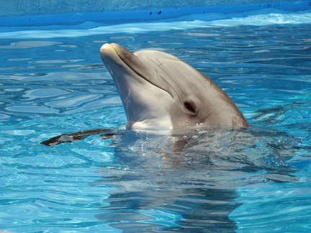
Diego: Están en el acuario, allí a la derecha.
Sofía: ¡Vaya! Salen del agua para saludar.
Diego: ¡Qué dulces! ¡Mira, tienen crías!
Sofía: Sí, hay dos.
Diego: Ahí está el cuidador. Tiene pescado para los delfines.
Sofía: ¿Cuánto comen al día, señor?
Cuidador: Comen alrededor de un 10% de su peso corporal.
Las crías beben solamente leche materna.
Diego: ¡Qué interesante! Son animales muy inteligentes.
Sofía: Gracias, señor. ¿Vamos adonde los leones ahora?
Diego: Está bien. ¡Grrr! (Risas)

